**МЕТОДИКА ОБУЧЕНИЯ ОСНОВНЫМ ЭЛЕМЕНТАМ ЭКЗЕРСИСА**

МЕТОДИКА ОБУЧЕНИЯ ОСНОВНЫМ ЭЛЕМЕНТАМ ЭКЗЕРСИСА

**ДЕМИ ПЛИЕ, ГРАНА ПЛИЕ (ПОЛУПРИСЕД, ПРИСЕД)**

Цель упражнения – развитие эластичности суставно-связочного аппарата и «выворотности» в тазобедренном, коленном и голеностопном суставах. Упражнение способствует развитию прыгучести за счет растягивания ахиллесова сухожилия.

**Полуприсед**(деми плие)

Полуприсед выполняется по всем позициям. В этом упражнении пятки от пола не отрываются, тяжесть тела распределяется равномерно на обе ноги. Сгибание и разгибание ног выполняется плавно, без остановки, «выворотно», колени направлены в стороны, по линии плеч. Осанка прямая.

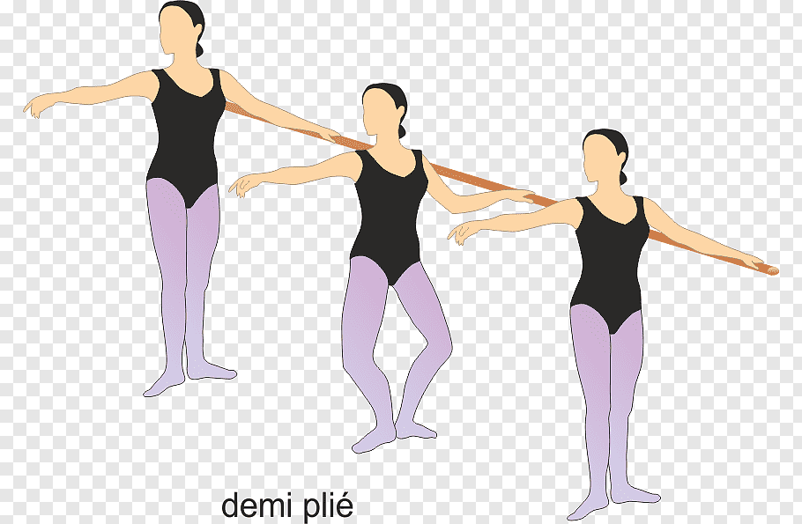

**Присед**(гранд плие)

Присед выполняется по всем позициям. Сначала плавно выполняется полуприсед, затем постепенно поднимаются пятки, а колени максимально сгибаются. При разгибании сначала опускаются на пол пятки, затем выпрямляются колени. При поднимании пяток не подниматься высоко на полупальцы. Исключением является гранд плие по второй позиции, где пятки от пола не отрываются в связи с широкой позицией ног.

Сгибание и разгибание должно выполняться плавно, в одном темпе. Темп средний. Перед началом упражнения рука (если движение выполняется у станка) или обе руки (если движение выполняется на середине) из подготовительной позиции переводятся из подготовительной позиции через первую позицию во вторую. Затем с началом сгибания ног рука (или обе руки) опускается из второй позиции в подготовительную, а с началом разгибания ног рука снова переводится через первую позицию во вторую.

